Министерство науки и высшего образования Российской Федерации
ФГАОУ ВО «Уральский федеральный университет
имени первого Президента России Б.Н. Ельцина»
Институт новых материалов и технологий
Кафедра «Теплофизика и информатика в металлургии»

Решение задач оптимального управления
технологическими процессами в металлургии

ОТЧЕТ
по практической работе № 2
по дисциплине «Современные методы управления
технологическими процессами в металлургии»
Вариант 2
Направление 09.04.02 Информационные системы и технологии (СУОС)
Образовательная программа
09.04.02/33.15 Информационные системы и технологии в металлургии

Студент
группы НМТМ-123901 Ю.А.Коротков

Преподаватель:
доцент, к.т.н. И.А. Гурин

Екатеринбург
2026

Цель работы
Целью данной работы является разработка автоматизированной системы оптимального распределения инжектируемого топлива (природного газа) между параллельно работающими доменными печами методом линейного программирования. Система должна обеспечивать максимальную экономию кокса в доменном цехе при соблюдении всех технологических ограничений, включая ограничения по расходу природного газа, расходу кокса, требуемой производительности и температурному режиму работы печей.
Для достижения поставленной цели решались следующие задачи: изучение математической постановки задачи оптимального распределения природного газа; создание эталонной модели расчёта в среде Microsoft Excel с использованием надстройки “Поиск решения”; разработка desktop-приложения с удобным пользовательским интерфейсом; реализация алгоритма линейного программирования для решения оптимизационной задачи; сравнительный анализ результатов, полученных в Excel и разработанном приложении.

Предметная область
Предметной областью исследования является управление топливно-энергетическими ресурсами доменного цеха, а именно – оптимальное распределение природного газа между группой доменных печей.
Современное металлургическое предприятие сталкивается с необходимостью повышения эффективности использования ресурсов в условиях нестабильности внешних поставок и колебания рыночных цен. Доменный цех, включающий до 8 доменных печей, потребляет около 4,0 млн м³ природного газа и 13 тыс. тонн кокса в сутки. При этом технологические показатели работы отдельных печей существенно различаются, что создаёт возможности для оптимизации.
Основной принцип оптимизации базируется на использовании эквивалента замены кокса природным газом – показателя, отражающего количество сэкономленного кокса при вдувании 1 м³ природного газа. Задача осложняется наличием множества технологических ограничений: прямые ограничения на расход газа на каждую печь (минимальный и максимальный расход); ограничения по теоретической температуре горения на фурмах (1900–2100 °C); ограничения по общему расходу природного газа в цехе; ограничения по расходу кокса; требования к минимальной производительности цеха.
Математическая модель задачи сводится к задаче линейного программирования, где целевая функция представляет собой общую экономию средств за счёт замены кокса природным газом, а ограничения описывают технологические возможности и требования к работе печей.

Решение задачи в Excel
  - Алгоритм решения
Для верификации результатов и создания эталонного решения была разработана расчётная модель в среде Microsoft Excel с использованием встроенного инструмента «Поиск решения» (Solver). Алгоритм решения реализует симплекс-метод решения задачи линейного программирования.
Формирование матрицы ограничений осуществляется на основе входных данных: ограничение по общему расходу газа, ограничение по общему расходу кокса, ограничение по минимальному производству, прямые ограничения на каждую печь (расход, температура).
После решения задачи производится проверка допустимости решения: соблюдаются ли все ограничения, нет ли противоречий в условиях, находится ли решение в области допустимых значений. Затем рассчитываются производные показатели: фактический расход кокса с учётом замены, итоговая производительность, температура горения, экономия по каждой печи и общая.
  - Реализация расчёта
Исходные данные для расчёта включают информацию о семи доменных печах: базовые расходы природного газа и кокса, производительность по чугуну, теоретическую температуру горения, коэффициенты влияния изменения расхода газа на производство и температуру (рисунок 1).
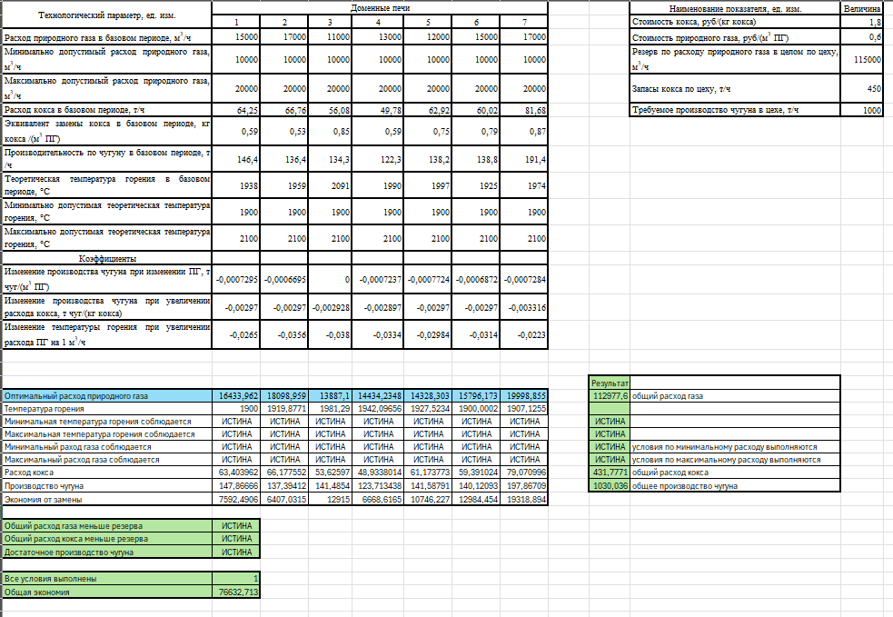
Рисунок 1 – Исходные данные и результаты расчёта в Microsoft Excel
На листе Excel организована следующая структура: в верхней части таблицы размещены исходные данные по каждой печи (7 столбцов), ниже расположены коэффициенты влияния (изменение производства при изменении ПГ, изменение производства при увеличении расхода кокса, изменение температуры горения). Блок результатов содержит оптимальные значения расходов газа, рассчитанные температуры горения, расходы кокса и производство чугуна. В правой части таблицы указаны общие параметры цеха: стоимость кокса (1,8 руб/кг), стоимость газа (0,6 руб/м³), резерв газа (115000 м³/ч), запас кокса (450 т/ч), требуемое производство (1000 т/ч).
Целевая ячейка содержит формулу расчёта общей экономии, где учитывается разница между стоимостью сэкономленного кокса и стоимостью израсходованного газа. В качестве переменных ячеек выступают оптимальные расходы природного газа по каждой из семи печей.
Ограничения, наложенные в Solver: общий расход газа ≤ 115000 м³/ч; общий расход кокса ≤ 450 т/ч; общее производство чугуна ≥ 1000 т/ч; для каждой печи: 10000 ≤ Vгаза ≤ 20000 м³/ч; для каждой печи: 1900 ≤ Tгорения ≤ 2100 °C.
Результаты расчёта показали, что оптимальное распределение обеспечивает общую экономию 76 632,71 руб/ч при общем расходе газа 112 977,58 м³/ч и расходе кокса 431,78 т/ч. Все технологические ограничения соблюдены (все проверки возвращают TRUE), температура горения находится в допустимых пределах для всех печей.
Анализ результатов показал, что печи с более высоким эквивалентом замены кокса (печи №3, №5, №6, №7 с коэффициентами 0,85; 0,75; 0,79; 0,87 соответственно) получили увеличенные расходы газа, приближенные к максимальным значениям. Печи с меньшими коэффициентами эффективности работают с расходами, близкими к базовым или минимальным значениям.

Создание программы для решения задачи
  - Архитектура приложения
На основе эталонной модели Excel было разработано desktop-приложение на платформе WPF. Приложение реализует полный цикл решения задачи оптимизации: от ввода исходных данных до вывода результатов и экспорта в CSV-файл.
Архитектура desktop приложения построена с соблюдением принципов MVVM (Model-View-ViewModel), что обеспечивает чёткое разделение логики данных, бизнес-логики и пользовательского интерфейса, возможность независимого тестирования компонентов, гибкость в модификации и расширении функционала, удобство поддержки кода. Сама библиотека решателя и её инфраструктура, такая как модели данных (рисунок 2) вынесена в отдельный проект и подключается только в нужных местах.
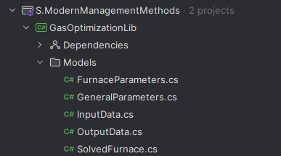
Рисунок 2 – Содержимое папки с моделями данных
Библиотека моделей содержит следующие основные классы: FurnaceParameters – модель доменной печи, включающая её свойства; GeneralParameters – параметры цеха (стоимости ресурсов, резервы, требуемое производство); InputData – класс для организации ввода данных; OutputData – класс результатов оптимизации с детализацией по печам и итоговыми показателями; SolvedFurnace – класс для хранения решённых параметров печи.
При работе с библиотекой WPF строит графический интерфейс. Для создания правильных привязок полей и корректной логики работы кнопок на странице, для каждой страницы была создана отдельная модель ViewModel (рисунок 3).
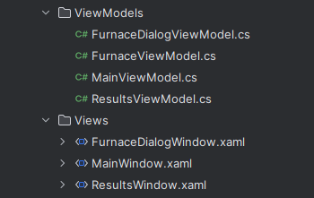
Рисунок 3 – Структура папок ViewModels и Views
Слой ViewModel включает: MainViewModel – управляет главным окном, содержит коллекции печей и общих параметров, реализует команды добавления/редактирования/удаления; FurnaceDialogViewModel – отвечает за окно редактирования параметров отдельной печи, реализует валидацию входных данных; ResultsViewModel – обрабатывает отображение результатов оптимизации, рассчитывает производные показатели (экономия, соблюдение ограничений); FurnaceViewModel – вспомогательный класс для связи модели печи с интерфейсом.
  - Пользовательский интерфейс
Главное окно приложения (рисунок 4) предоставляет пользователю единую рабочую область для управления параметрами доменного цеха и печами.
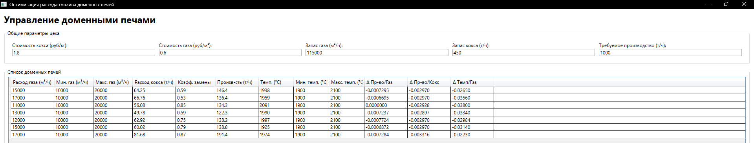
Рисунок 4 – Главное окно приложения
В верхней части расположена секция «Общие параметры цеха», где задаются: стоимость кокса (руб/кг); стоимость газа (руб/м³); запас газа (м³/ч); запас кокса (т/ч); требуемое производство (т/ч). Ниже находится таблица «Список доменных печей» с колонками: расход газа (м³/ч); мин./макс. расход газа; расход кокса (т/ч); коэффициент замены; производительность (т/ч); температура и её допустимые пределы; коэффициенты влияния (Δ производства по газу/коксу, Δ температуры).
Таблица поддерживает сортировку, фильтрацию и редактирование ячеек. В нижней части окна расположены кнопки управления: «Добавить печь», «Редактировать», «Удалить» и основная кнопка «Рассчитать оптимизацию» зелёного цвета.
При нажатии кнопки «Добавить печь» или «Редактировать» открывается модальное окно (рисунок 5) для детальной настройки параметров выбранной печи.
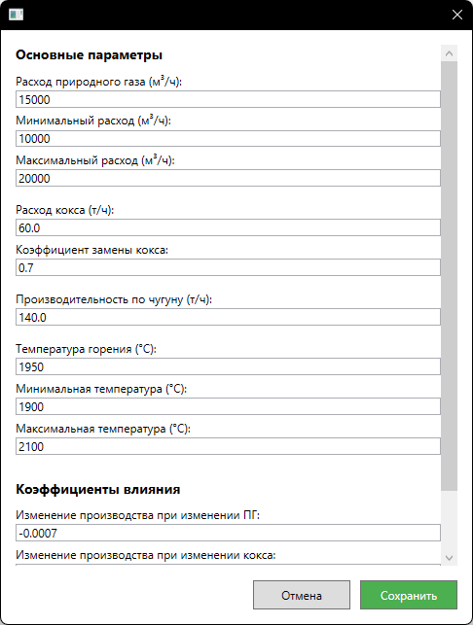
Рисунок 5 – Окно добавления/редактирования параметров печи
Окно разделено на две секции. В первой секции «Основные параметры» находятся поля для ввода расходов газа (текущий, минимальный, максимальный), расхода кокса, коэффициента замены кокса, производительности, температуры горения и её пределов. Во второй секции «Коэффициенты влияния» расположены поля для ввода коэффициентов изменения производства при изменении расхода ПГ и кокса, изменения температуры горения.
Все поля снабжены валидацией: проверяется соответствие типов данных. При попытке сохранить некорректные данные система выводит сообщение об ошибке с указанием проблемного поля.
После заполнения всех параметров и нажатия кнопки “Рассчитать оптимизацию”, на главном окне запускается алгоритм решения задачи линейного программирования. По завершении расчёта открывается окно результатов (рисунок 6).
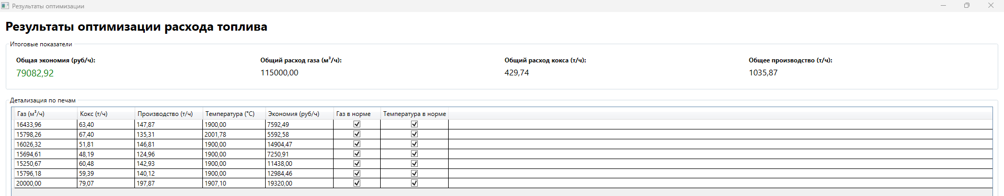
Рисунок 6 – Окно результатов оптимизации
Окно результатов содержит два блока информации. В верхней части расположены итоговые показатели: общая экономия (руб/ч), которая выделена зелёным цветом; общий расход газа (м³/ч); общий расход кокса (т/ч); общее производство (т/ч).
В нижней части находится таблица с детализацией по печам. Для каждой из семи печей отображаются оптимальный расход газа, рассчитанный расход кокса, производство чугуна, температура горения, экономия в денежном выражении, флажки «Газ в норме» и «Температура в норме», показывающие соблюдение ограничений. Вся важная информация, связанная с решением задачи, выведена в таблице и сгруппирована по печам для удобства анализа.
В нижней части окна расположены кнопки “Закрыть” и “Экспорт в CSV” для сохранения результатов в файл.
  - Результаты работы
Приложение продемонстрировало более высокую эффективность по сравнению с Excel: экономия увеличилась до 79 082,92 руб/ч (на 3,2% выше эталонного значения), при этом использован весь доступный лимит газа (115 000 м³/ч против 112 977 м³/ч в Excel). Это объясняется тем, что алгоритм приложения более совершенен в логике перебора параметров и смог найти более оптимальное распределение, полностью задействовав доступный ресурс природного газа.
Все технологические ограничения соблюдены: температуры горения находятся в пределах 1900–2100 °C, расходы газа – в пределах 10 000–20 000 м³/ч, производство превышает требуемые 1 000 т/ч.
Выводы
В ходе выполнения работы была успешно разработана автоматизированная система оптимального распределения природного газа между доменными печами.
Изучена предметная область – управление топливно-энергетическими ресурсами доменного цеха, математическая постановка задачи линейного программирования с учётом множества технологических ограничений. Создана эталонная модель в Excel, которая показала принципиальную возможность решения задачи и дала базовые результаты для сравнения (экономия 76 632 руб/ч).
Разработано desktop-приложение на WPF с архитектурой MVVM, включающее библиотеку моделей данных и алгоритм оптимизации, слой ViewModel для связи интерфейса и бизнес-логики, удобный пользовательский интерфейс с возможностью ввода, редактирования и валидации данных, систему отчётности с детализацией по печам и экспортом результатов.
Достигнута более высокая эффективность по сравнению с Excel: приложение обеспечило экономию 79 082,92 руб/ч (на 3,2% выше), полностью используя доступный лимит природного газа. Все технологические ограничения соблюдены: температуры горения, расходы ресурсов и производительность находятся в допустимых пределах, что подтверждается автоматической проверкой в интерфейсе приложения.
Практическая значимость разработанной системы заключается в возможности её внедрения на металлургических предприятиях для оперативного управления распределением топливных ресурсов. Приложение позволяет быстро пересчитывать оптимальные режимы при изменении внешних условий (цен на ресурсы, доступности газа, требований к производству), учитывать индивидуальные особенности каждой печи, контролировать соблюдение технологических ограничений, документировать результаты расчётов для отчётности.
Таким образом, поставленная цель работы достигнута: создана работоспособная автоматизированная система, превосходящая по эффективности эталонное решение в Excel и готовая к практическому применению.

Копия отчета, Excel-файл с решением и само приложение доступны в открытом репозитории на GitHub.

